PROTOKOL O LABORATORNÍ PRÁCI Z FYZIKY
Název úlohy: 8.4 Spektra látek
Jméno:  Třída:  Datum: | Podmínky měření:  Teplota:  Tlak:  Vlhkost:
Spolupracovali: | Podmínky měření:  Teplota:  Tlak:  Vlhkost:

Graf závislosti intenzity elektromagnetického vlnění na jeho vlnové délce.

- spektrum úsporné žárovky (230 V, 11 W) a spektrum obyčejné žárovky (230 V, 60 W)

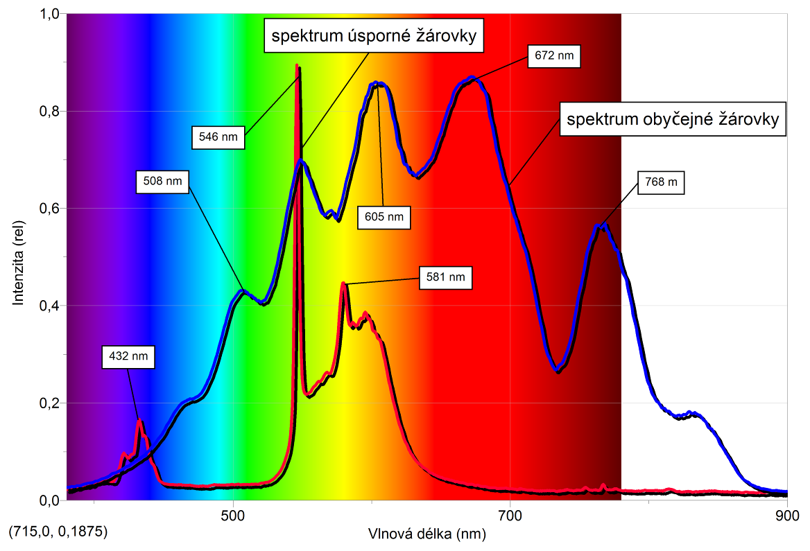

(b) spektrum halogenové žárovky (12 V, 20 W) a spektrum malé laboratorní žárovky (6 V, 0,6 W)
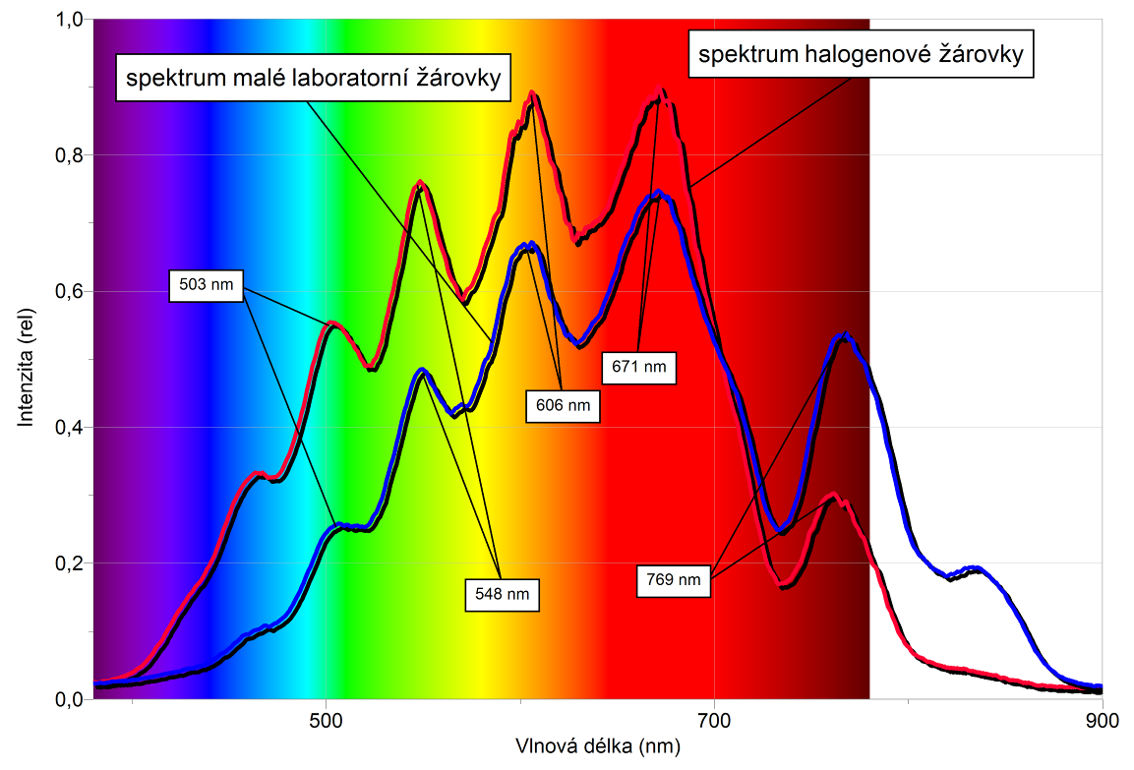

(c) spektrum stropní zářivky a spektrum červené lampy (230 V, 150 W)
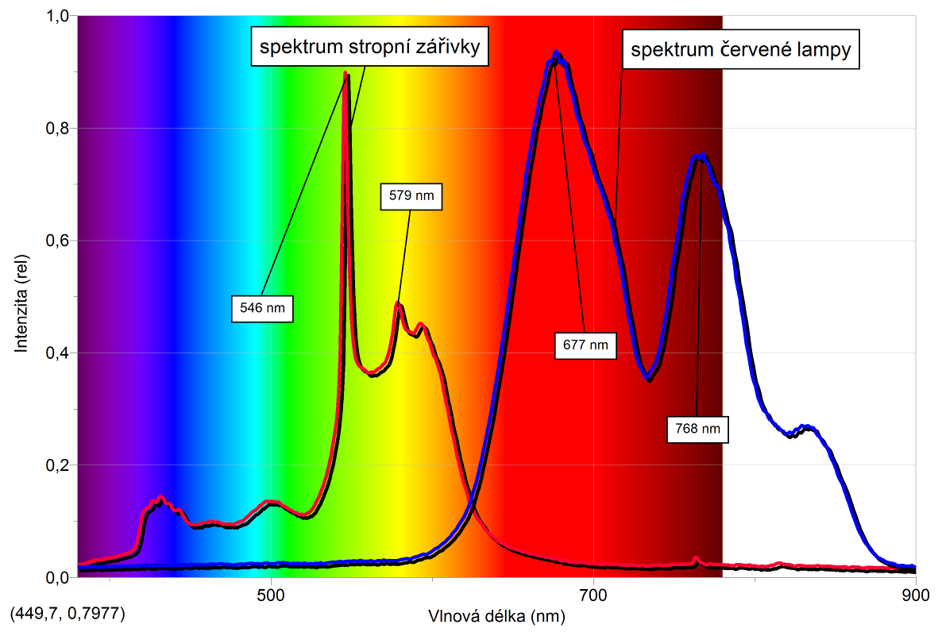

(d) spektrum červeného laserového paprsku ukazovátka a spektrum doplňkového osvětlení laserového ukazovátka
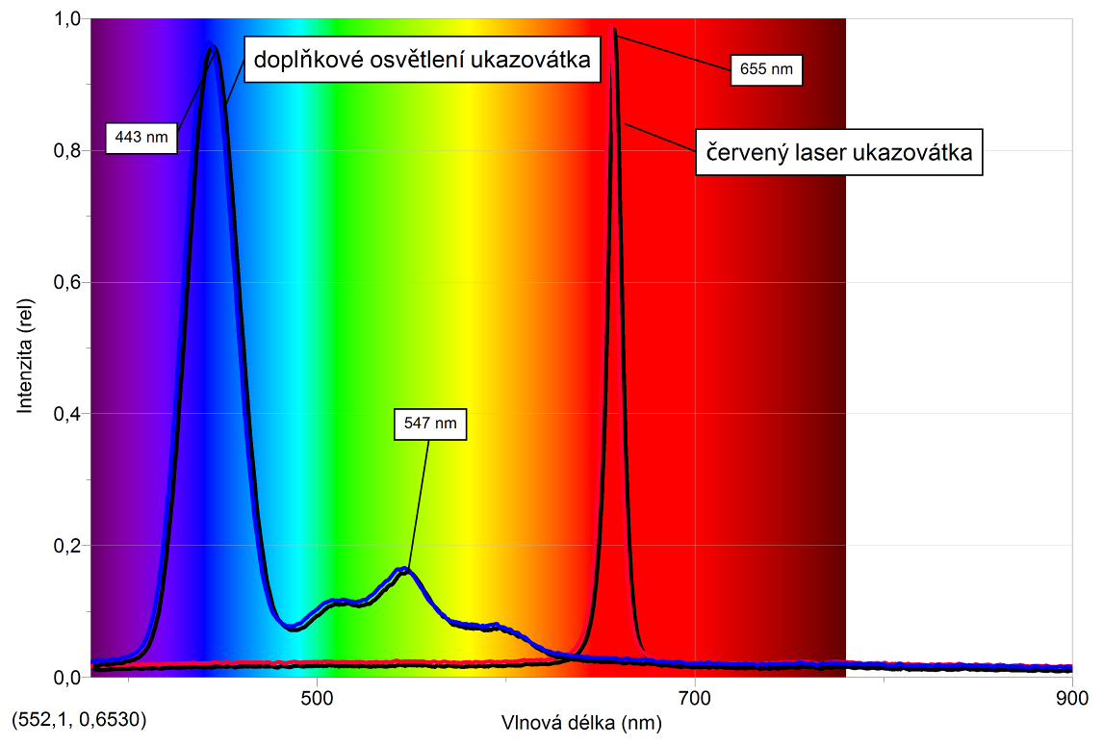

(e) spektrum svítilny na 3 V a svítilny na 9 V
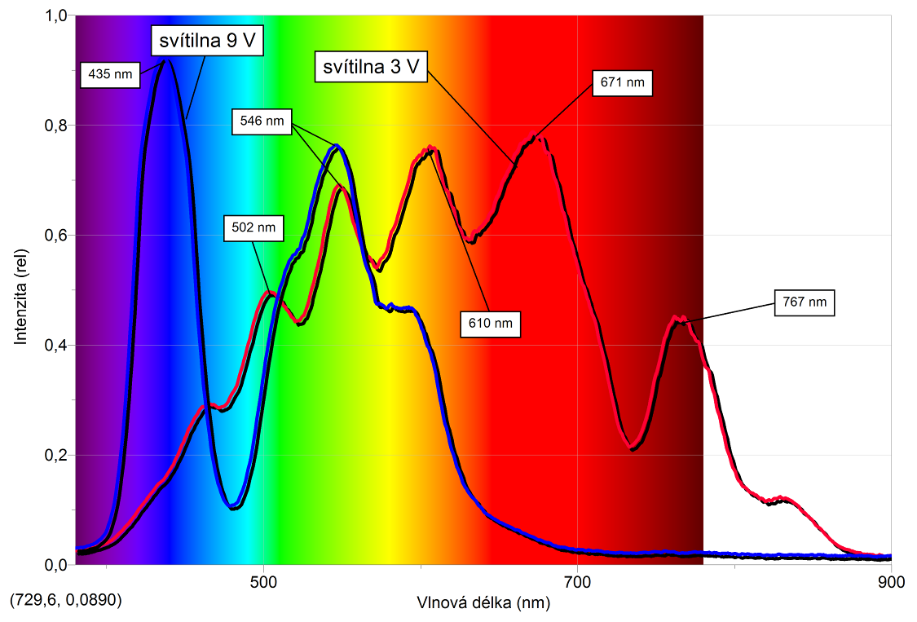

(f) spektrum výboje v plynu
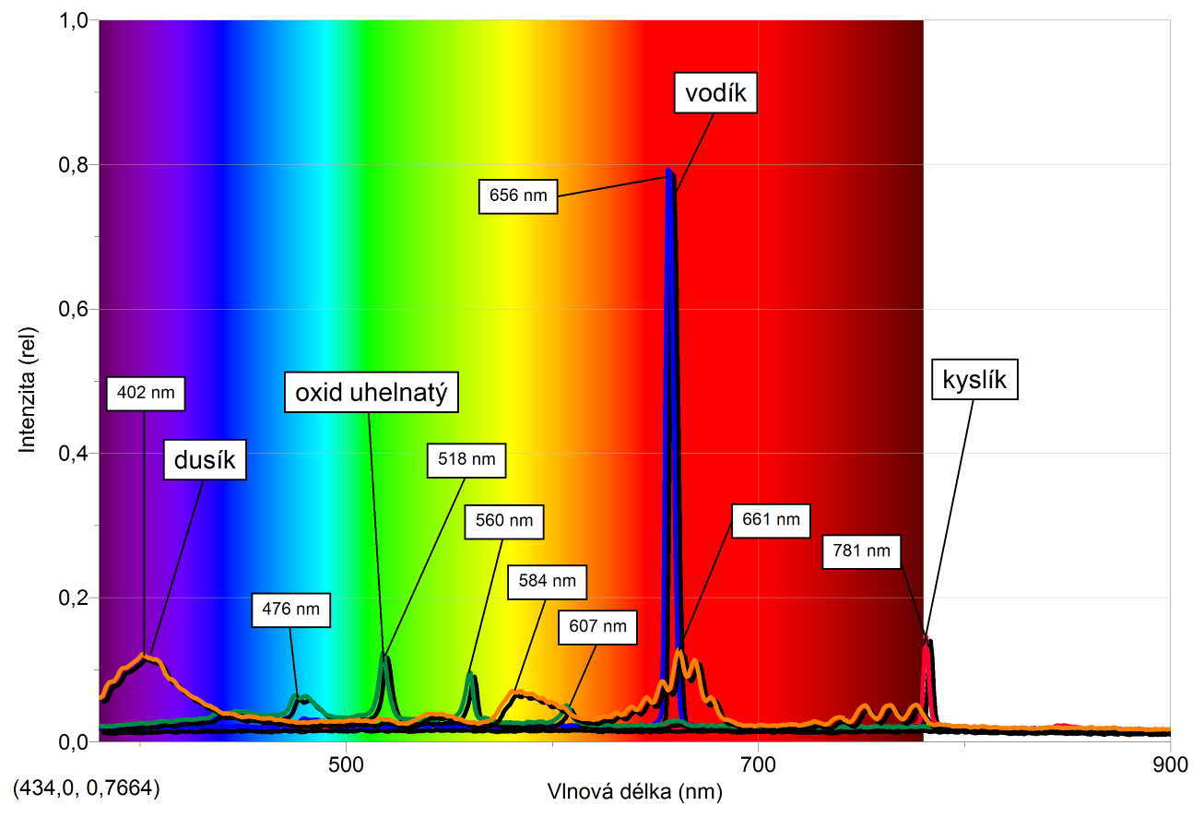

Závěr:
Píky ve znázorněných grafech ukazují, na jakých vlnových délkách je především emitováno záření jednotlivými světelnými zdroji. Čím je pík vyšší, tím intenzivněji je záření dané vlnové délky emitováno.

